Lions Club Ulm/Neu-Ulm spendet 2.000 Euro
für Orgelsanierung in der Neu-Ulmer Petruskirche

Ulm/Neu-Ulm, 1. April 2026 – Mit einer Spende in Höhe von 2.000 Euro unterstützt der Lions Club Ulm/Neu-Ulm die Sanierung der Orgel in der Petruskirche Neu-Ulm. Am 25. März überreichten Clubpräsident Jens Schuler und Prof. Dr. Reinhard Marre den symbolischen Scheck an die Kirchenmusikdirektorin Tanja Schmid. Die Orgel der Petruskirche bereitet der Gemeinde seit Längerem technische Probleme: Töne bleiben hängen, fallen ganz aus oder Störgeräusche mischen sich in die Begleitung ein. Dieses unberechenbare Eigenleben des Instruments führt dazu, dass aus einem leisen piano plötzlich ein lautes forte wird und musikalische Darbietungen empfindlich gestört werden. Ziel der geplanten Sanierung, die in mehreren Sanierungsabschnitte ab 2027 umgesetzt wird, ist eine zuverlässig funktionierende Orgel, die das gottesdienstliche und musikalische Leben in der Petruskirche bereichert.

Für das Sanierungsprojekt konnte die Evangelisch-Lutherischen Pfarrei Neu-Ulm inzwischen rund 200.000 Euro an Spenden und Zuschüssen einwerben. Das Landeskirchenamt hat aufgrund dessen einen ersten Sanierungsabschnitt bewilligt, der die Reinigung und Reparatur der Orgel, den Einbau eines größeren Motors sowie eine Neuorganisation des Spieltischs umfasst. Im Zuge dieser Arbeiten wird auch die Setzeranlage – eine elektronische Steuerung, mit der Klangfarben vorab gespeichert und während des Spiels abgerufen werden können – durch ein leistungsfähigeres System ersetzt. Dieser Teil der Sanierung wird vom Orgelbauer Thomas Gaida durchgeführt, der bereits die Orgel der Pauluskirche Ulm erfolgreich saniert hat. Insgesamt werden sich die Kosten für die Komplettsanierung der Orgel auf etwa 400.000 Euro belaufen. Mit der Spende an die Petruskirche setzt sich der Lions-Club Ulm/Neu-Ulm für den Erhalt qualitätsvoller Kirchenmusik in der Region ein. Die Unterstützung des Projekts reiht sich in das kulturelle und soziale Engagement des Clubs ein, der seit Jahrzehnten regionale Initiativen fördert.

Erster Sanierungsabschnitt ab 2027
Der Start des ersten Sanierungsabschnittes ist für das Jahr 2027 geplant. In einem zweiten Schritt soll die Orgel perspektivisch erweitert werden, wofür bereits jetzt zusätzliche Mittel benötigt werden. Ziel ist es, den zweiten Sanierungsabschnitt möglichst nahtlos an den ersten anzuschließen zu können. Wer sich mit einer Spende beteiligen möchte, findet weitere Informationen direkt auf der Homepage der Evangelisch-Lutherischen Pfarrei Neu-Ulm unter https://www.evangelisch-neu-ulm.de/.

Bildmaterial:
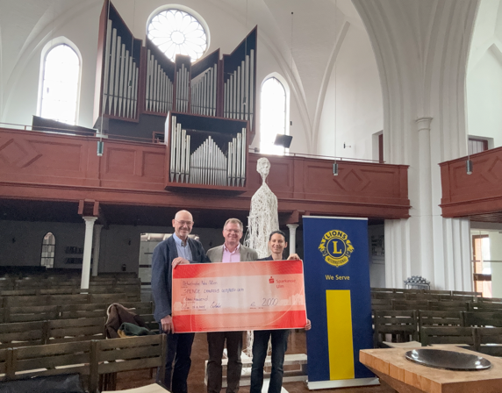

Von links: Lions-Mitglied Prof. Dr. Reinhard Marre, Jens Schuler (Präsident Lions Clubs Ulm/Neu-Ulm), Tanja Schmid (Kirchenmusikdirektorin).
Das Bildmaterial finden Sie in unserem Mediaportal.
Für weitere Informationen und Bildmaterial steht der Lions Clubs Ulm/Neu-Ulm gerne zur Verfügung:

Dr. Jens Schuler
Mozartstrasse 4
89075 Ulm
+49 151 52472963
jens.schuler@online.de

Lions Club Ulm/Neu-Ulm
Gegründet 1954 gehört der Lions Clubs Ulm/Neu-Ulm zu den ältesten Lions Clubs in Deutschland. Typisch für das Engagement der derzeit 67 Mitgliedern ist das Bekenntnis zum Motto „We serve – Wir dienen“. Mit großem persönlichem Einsatz arbeiten sie berufs-, branchen- und generationenübergreifend daran, dass Miteinander in der Stadtgesellschaft zu stärken und für Bedürftige Brücken zwischen Überfluss und Mangel zu bauen.

